Министерство науки и высшего образования Российской Федерации
Федеральное государственное бюджетное образовательное учреждение
высшего образования
«Вятский государственный университет»
Колледж ВятГУ

ОТЧЕТ
ПО ЛАБАРАТОРНОЙ РАБОТЕ №1
«Вычисления значений функции»
ПО ДИСЦИПЛИНЕ «Основы алгоритмизации и программирования»

Выполнил: студент учебной группы
ИСПк-203-52-00
Шильников М.Ю

Преподаватель:
Бычкова Дарья

Киров
2025

Цель работы: изучить базовую структуру организации программы и основные конструкции языка программирования Pascal.

Вариант: 19

Формулировка:

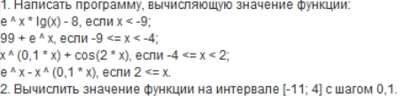

Ответы на вопросы:
- Алгоритм – это набор инструкций, который сообщает о том, что нужно делать и в каком порядке.
- Виды алгоритмов: линейный, разветвляющийся, циклический, вспомогательный.
- Условный алгоритм – это один из видов алгоритмов, в котором порядок выполнения, определенных операций может быть изменен в зависимости от условий.
- Виды условных алгоритмов: полное ветвление и частичное. В моем алгоритме используются оба вида.
- Циклический алгоритм – это один из видов алгоритмов, в котором происходит повторение, определенных операций.
- Виды циклических алгоритмов: цикл с пост условием, с предусловием,
и цикл для итераций for. Я применял только цикл с предусловием while.

Описание алгоритма:

В задании №1 в зависимости от значения X. Мы смотрим в какой диапазон попадает значение и выполняет определенyю функцию.
В задании № 2 в зависимости от функции в задании №1 мы прогоняем функцию по диапазону [-11, 4].

Схема Алгоритма

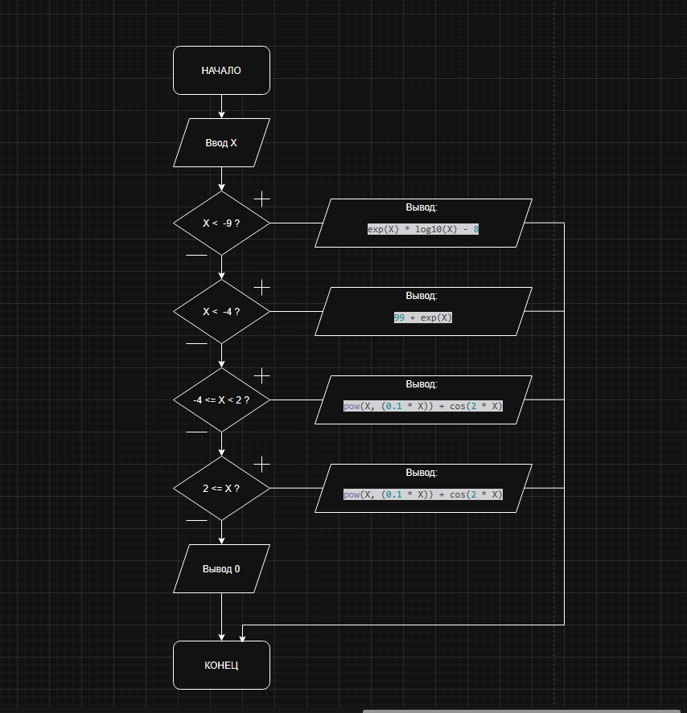
Задание №1

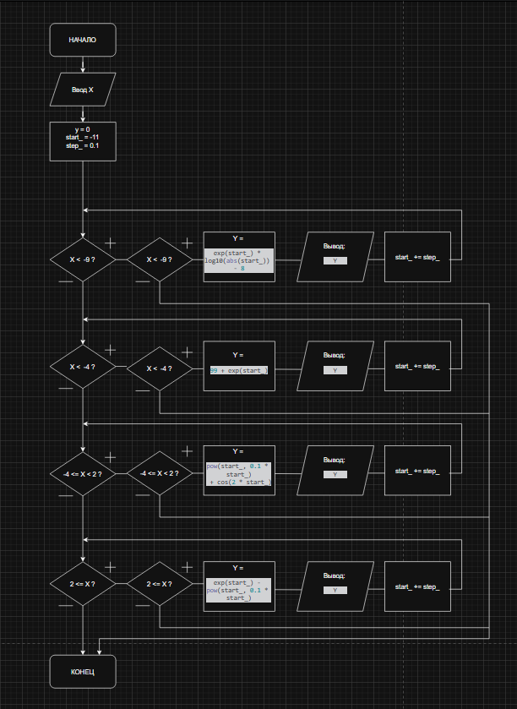
Задние №2
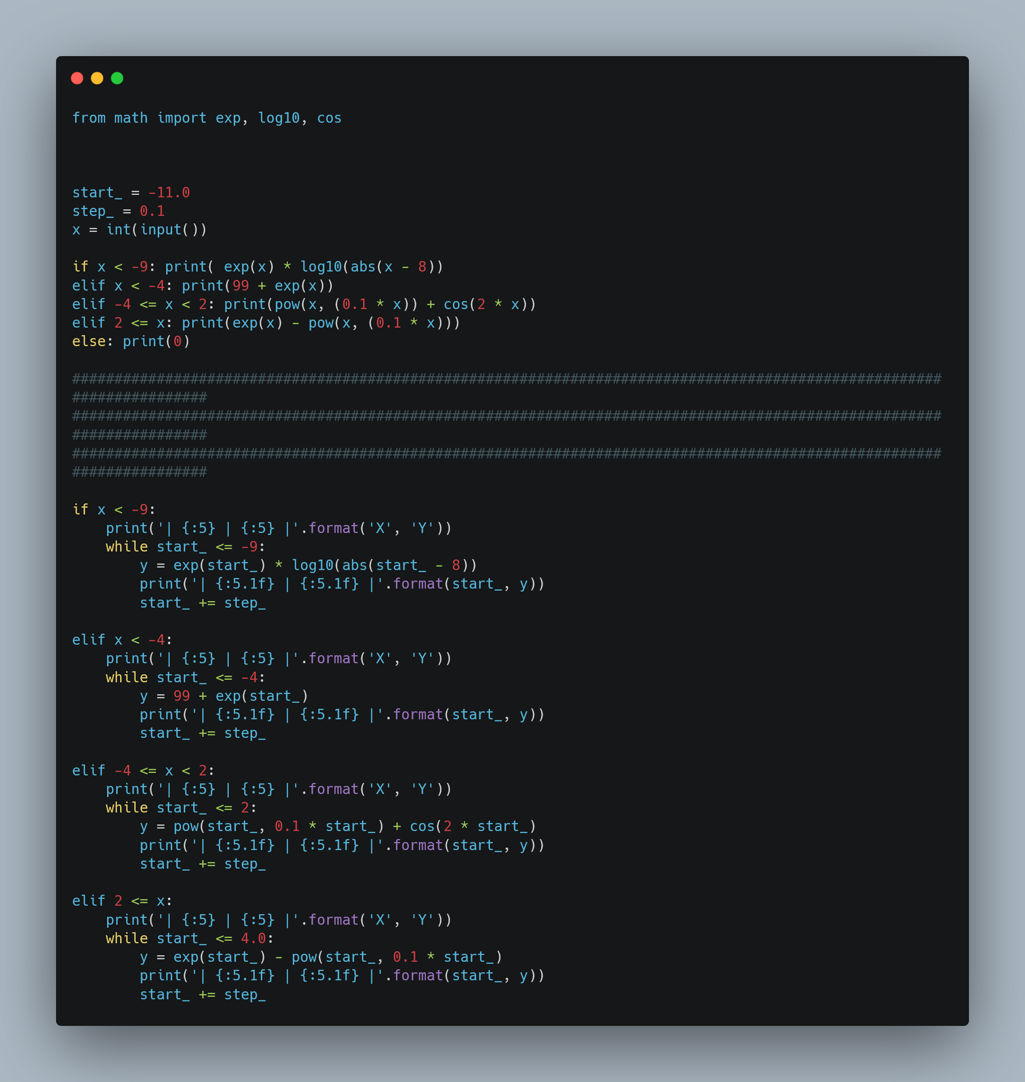
Код на Python
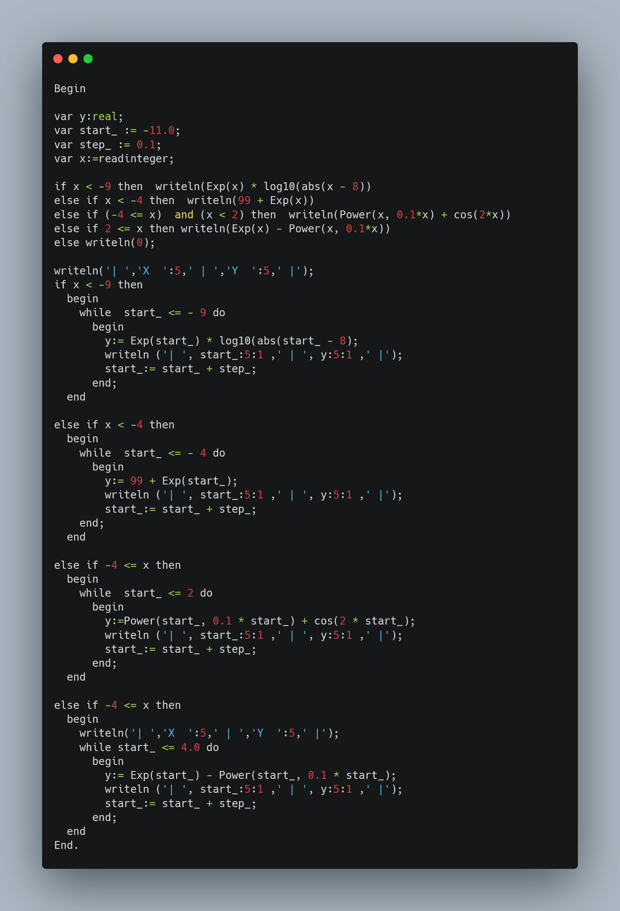
Код на Pacal

Результат выполнения программы:
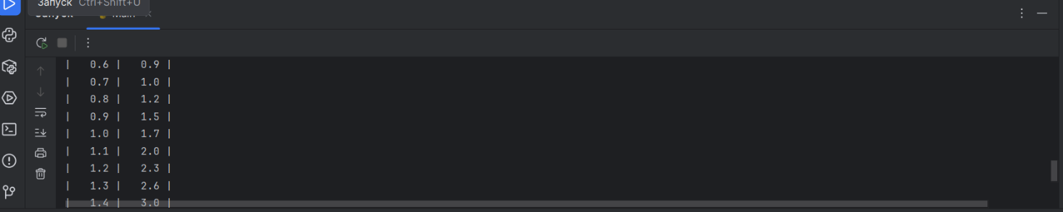
д программы (Pyt
Вывод:
В ходе данной лабораторной работы была успешно изучена базовая структура программы на языке Pascal. Я познакомился с обязательными разделами, такими как, раздел описаний и исполняемый блок. Ключевые слова begin и end с точкой были определены как границы главного блока, где размещается весь исполняемый код. Основное внимание было уделено освоению конструкции вывода данных на экран с помощью процедур write и writeln. На практическом примере я закрепили разницу между этими двумя операторами. Работа наглядно продемонстрировала порядок выполнения программы — сверху вниз, от первого оператора после begin до последнего перед end.
Полученные знания о базовых конструкциях являются фундаментом для написания любых программ на этом языке. Таким образом, поставленная цель работы по изучению структуры и основных команд была полностью достигнута.
ТЗ так же было выполнено полностью. Работу считаю выполненой.

ТЗ
В отчете должны отображаться:
- Цель работы
- Формулировка задания (с вариантом)
- Описание алгоритма и ответы на вопросы
- Схема алгоритма с комментариями
- Код программы
- Результат выполнения программы
- Вывод

